授课平台

（视频会议）

需求规格说明书

|  |  |
| --- | --- |
| **文档信息** | |
| 文档名称 | 授课平台（视频会议）需求规格说明书 |
| 部门 | 产品研究部 |
| 文档所有权 | 阔地教育科技有限公司 |

**目录**

修订记录 4

1 文档概述 6

2 通用约定 6

3 模块关系图 6

4 业务流程图 6

5 会议日历 6

5.1 会议信息 7

5.2 排序规则 7

5.3 视频设置 7

6 会议详情V5.4.0 7

7 进入会议 7

8 发布会议 8

9 开会 8

9.1 角色介绍 8

9.2 角色对应功能 8

9.3 新增交互 11

9.3.1 整体布局 11

9.3.2 顶部区域 11

9.3.3 左侧区域 12

9.3.4 右侧区域 12

9.3.5 常用操作栏 13

9.4 开始直播 13

9.4.1 直播之前V5.4.0 13

9.4.2 直播之后 14

9.5 切换模式 15

9.6 视频模式 15

9.6.1 视频区V5.4.0补充版 15

9.6.2 右侧区域 17

9.6.3 调整视频布局 17

9.6.4 调整画面次序（未定版本） 17

9.6.5 每个视频画面V5.4.0 18

9.7 演示模式 20

9.7.1 演示区 20

9.7.2 虚拟电子白板 20

9.7.3 右侧区域V5.4.0补充版 21

9.7.4 调整视频布局 22

9.7.5 调整画面次序 22

9.7.6 每个视频画面 22

9.8 共享桌面及共享视频 23

9.8.1 共享视频V5.4.0 23

9.8.2 发言人共享 24

9.8.3 任何人共享 24

9.8.4 共享时禁用功能 24

9.9 共享文档 25

9.10 用户列表及权限控制 25

9.10.1 查询 26

9.10.2 头像和姓名V5.4.0 26

9.10.3 音视频控制 27

9.10.4 禁止文本聊天 27

9.10.5 白板标注 27

9.10.6 设置发言人 27

9.10.7 请出会议 27

9.10.8 转移主持人 28

9.10.9 参会者 28

9.10.10 观摩人数 28

9.10.11 一键静音V5.4.0 28

9.10.12 一键呼叫V5.4.x 28

9.11 申请取消发言 29

9.12 笔记 29

9.13 聊天 29

9.13.1 通用 29

9.13.2 群聊 30

9.13.3 私聊 31

9.13.4 系统 32

9.14 录制 32

9.14.1 非参数平台化需求 32

9.14.2 参数平台化需求2018-6-22 34

9.15 视频设置 35

9.15.1 插件与flash配置 35

9.15.2 Flash V5.4.0 35

9.15.3 插件V5.4.0 36

9.16 音频设置与监控V5.4.0 37

9.17 网络监控V5.4.x 38

9.18 更多 38

9.18.1 调整画面次序 38

9.18.2 开启轮巡V5.4.0 38

9.18.3 禁止发言V5.4.0补充版 42

9.18.4 禁止聊天 43

9.18.5 发起点名 43

9.18.6 互动调查 44

9.18.7 随堂测验 44

9.18.8 锁屏 45

9.18.9 添加用户 46

9.18.10 邀请来宾V5.4.0 46

9.18.11 邀请观摩V5.4.0 47

9.18.12 相关信息 47

9.19 自由发言 47

9.20 音频群聊 48

9.21 结束退出会议 48

9.22 遥控器 48

9.23 模块功能配置 49

# 修订记录

|  |  |  |  |  |  |
| --- | --- | --- | --- | --- | --- |
| 时间 | 版本 | 修订人 | 需求编号 | 修订内容 | 备注 |
| 2016-8-5 | 未定版本 | 陈浩 |  | 增加修改主题、添加用户功能，强化邀请来宾，请参考9.18.9，9.18.10，9.18.12 |  |
| 2016-12-22 | 未定版本 | 陈浩 |  | 1. 观摩地址拆分为系统内和系统外用户地址，请参考9.18.11 2. 显示当前观摩总人数，请参考9.10.10 | 该需求暂时不做，前方已经直接与技术沟通增加了类似功能； |
| 2017-1-23 | 未定版本 | 陈浩 |  | 发布会议增加会议分类，请参考8 |  |
| 2017-4-5 | 未定版本 | 陈浩 |  | 增加组建测验功能，请参考9.18.7 |  |
| 2017-4-17 | 未定版本 | 陈浩 |  | 增加点击录制无反应弹窗，请参考9.14.1 |  |
| 2017-4-27 | 未定版本 | 陈浩 |  | 每种应用分别保存机位配置，请参考9.15.3 |  |
| 2017-6-26 | 未定版本 | 陈浩 |  | 共享视频解决拖动进度条花屏的问题，请参考9.8.1 | 前两点已在CV5.6.0实现 |
| 2017-11-2 | 未定版本 | 陈浩 |  | 调整画面次序功能增加限制，请参考9.6.4 | 从V5.3.9中迁出 |
| 2018-1-7 | 未定版本 | 陈浩 |  | 1.增加一键呼叫，请参考9.10.12  2.将网络监控的相关需求高亮，请参考9.18.2 | 从V5.4.0中迁出  2.V5.3.0版本没有实现该功能 |
| 2018-1-7 | 未定版本 | 陈浩 | 100 | 音频控制与系统控制分离，请参考9.16 |  |
| 2018-1-7 | V5.4.0 | 陈浩 | 091 | 详情增加主持人所在机构、会场信息，请参考6 |  |
| 2018-1-7 | V5.4.0-video | 陈浩 | 109 | 将用户列表中用户显示用户更多信息的相关需求高亮，请参考9.10.2 | V5.3.0版本没有实现该功能 |
| 2018-1-7 | V5.4.0-video | 陈浩 | 105 | 1. 将轮巡时相关需求高亮，请参考9.18.2 | V5.3.0版本没有实现该功能  现在实现的是每页听到本页所有视频的声音 |
| 2018-1-7 | V5.4.0-video | 陈浩 | 092  099  183  108  186 | 1. 共享视频后立即可以播放，请参考9.8.1 2. 去掉共享视频的音量控制功能，请参考9.8.1 3. 增加工作台视频设置清晰度对应的分辨率、码率，请参考9.15.2 4. 增加调用预置位相关规则，请参考9.15.3 5. 增加邀请来宾、邀请观摩的相关规则，请参考9.18.10，9.18.11 | 需求100 |
| 2018-1-18 | V5.4.0-video | 陈浩 | 199  198 | 1. 增加一键静音，请参考9.4.1，9.10.11 2. 增加双屏显示，请参考9.6.5 | 霍城需求 |
| 2018-4-19 | 参数平台化 | 朱炎 |  | 配合参数平台化，统一个模块视频配置设施的表述以及内容 |  |
| 2018-5-3 | V5.4.0-video | 陈浩 | 198 | 双屏显示需求，增加检测的规则，请参考9.6.5 | 经徐凤山提醒补充 |
| 2018-5-14 | V5.4.0补充 | 陈浩 | 706 | 视频模式也支持将视频区切换到一个视频的状态，切换后仍能听到声音，请参考9.6.1,9.7.3 | 霍城需求 |
| 2018-6-5 | 参数平台化 | 陈浩 |  | **快速切换大画面快捷键**增加参数平台化相关规则，请参考9.15.3 | 与施胜宇讨论后补充 |
| 2018-6-22 | 参数平台化 | 陈浩 |  | **1.开启轮巡**增加参数平台化相关规则，请参考9.18.2  **2.录制**增加参数平台化相关规则，请参考9.14.2 | 与施胜宇讨论后补充 |
| 2018-7-9 | V5.4.0-video | 陈浩 | 198 | 增加特殊说明：由于非参数平台化版本插件不支持，无需实现如上“移入”、“移出”的交互，请参考9.6.5 | 根据bug5095补充 |
| 2018-7-10 | 参数平台化 | 陈浩 |  | 1.补充规则：主持人刷新后自动退出轮巡，请参考9.18.2.3  2.调整规则：录制的文件名规则调整为：主题_时间戳.flv，请参考9.14.2 | 与施胜宇讨论后补充  2.服务器端录制无法数字递增的方式命名 |
| 2018-7-11 | 参数平台化 | 陈浩 |  | 去掉轮巡时的全屏、双屏功能，请参考9.18.2.3 | 与施胜宇讨论后补充 |
| 2018-7-17 | 参数平台化 | 陈浩 |  | 锁屏增加参数平台化相关规则，请参考9.18.8.2 | 与施胜宇、梁淑萍讨论后补充 |
|  |  |  |  |  |  |

# 文档概述

主要说明授课平台里的视频会议需求。互动听课、集体备课、视频会议、网络授课应用都会用到其中的“开会”功能。

# 通用约定

去除部分页面中的底部信息，包括观摩、来宾登录页面、退出会议页面、提醒页（比如会议取消、会议结束、请出会议、账号在另外一个地方登录），如下图：

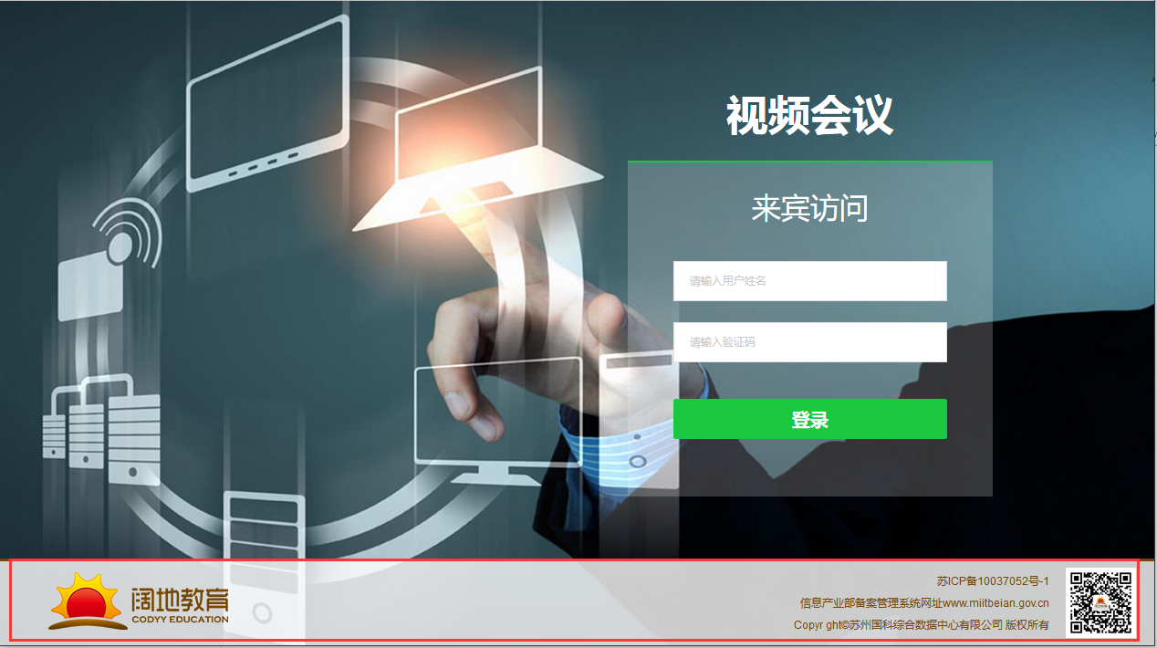

# 模块关系图

# 业务流程图

# 会议日历

显示当前会场未开始和进行中的会议。

默认显示当前周的会议，可以通过点击左右按钮切换显示上周、下周的会议。

## 会议信息

每个会议显示预约开始-结束时间、会议主题、主持人。

不同颜色区分未开始、进行中的会议。

移入一个会议看到会议【主题】、【主持人】、【状态】、【操作】。

单击一个会议或者【主题】可以打开会议详情。

操作是【进入】，点击进入会议。

## 排序规则

根据预约开始时间升序排列。

## 视频设置

在会议日历左下角存在【视频设置】按钮。

不同分辨率对应不同的三种清晰度，具体请参考原型。

默认分辨率640*360。

三种分辨率下，默认清晰度都是“高”。

# 会议详情V5.4.0

* 主持人：
  + 若有会场信息，显示“所在机构-会场名称-主持人姓名”。
  + 若无会场信息，显示“所在机构-主持人姓名”。
* 详情显示本会场的参会者。
* 点击【进入】，关闭会议详情，进入会议。

# 进入会议

进入会议前需要先身份验证，根据本会场是主会场还是分会场显示不同的登录弹出层。

如果是主会场，默认显示主持人的姓名，只需要密码验证。

如果是分会场，需要任意一个该会场的参会者身份验证。在会议过程中会场如果上传文档、录制视频都认为是该身份验证的人进行的；

同一用户参与会议，会踢掉前一个用户，自动将前一个用户注销。

# 发布会议

发布会议前需要身份验证。教室所属学校的学校管理员和有权限发布会议的教师，有权限发布会议。如果无权限，提示：您没有权限发布会议。

再次点击【发布会议】弹出层身份验证窗口，记住刚才输入的主持人、密码。

进入发布会议页面，功能和工作台里面发布会议基本一致，不同的地方有：会议开始时间默认为当前时间，主持机构默认就是发起人所在机构，主会场默认当前会场，主持人默认发起人，不提供上传文档功能。

增加会议分类，请参考工作台。（暂未纳入开发计划）

# 开会

## 角色介绍

|  |  |
| --- | --- |
| **角色** | **角色介绍** |
| 管理员 | 负责发起会议 |
| 主持人 | 会议中主持会议的人，控制会议过程，是主要讲话的人 |
| 参会者 | 一起参与本次会议的会场或PC端  可以通过会议链接的方式作为来宾通过PC端参与到会议  默认是非发言人  可以申请作为发言人，发言人能与主讲人、其他发言人音视频互动 |
| 观摩者 | 发起方、有权限的管理员、有观摩地址的游客可以进行隐身观摩 |

## 角色对应功能

深红色表示未实现功能，灰底表示不再有功能，黄底表示有调整。

|  |  |  |  |  |  |
| --- | --- | --- | --- | --- | --- |
| **功能分类** | **子功能** | **主持人** | **参会者** | | **观摩者** |
| **发言人** | **非发言人** |
| 开始直播 |  | √ |  |  |  |
| 切换模式 | 同“左右调换” | √ | √ | √ | √ |
|  | 切换模式同步 | √ |  |  |  |
| 视频模式 | 调整视频布局 | √ |  |  |  |
|  | 将视频区全屏、将每一路视频全屏 | √ | √ | √ | √ |
|  | 取消指定发言人 | √ |  |  |  |
|  | +关闭其他人视频、音频 | √ | √ | √ | √ |
|  | +全屏演示区 | √ | √ | √ | √ |
|  | 演示区与视频区左右调换 | √ | √ | √ | √ |
|  | 左右调换同步 | √ |  |  |  |
|  | +切换视频区显示一个或者全部 |  | √ | √ | √ |
| 演示模式 | 观看演示区文档，将演示区全屏 | √ | √ | √ | √ |
|  | 操作白板，屏幕截图，关闭指定文档 | √ | √（有白板标注权限） | √（有白板标注权限） |  |
|  | 演示区操作同步、包括全屏演示区 | √ | √ |  |  |
|  | 取消指定发言人 | √ |  |  |  |
|  | +关闭其他人视频、音频 | √ | √ | √ | √ |
|  | 切换视频区显示一个或者全部 | √ | √ | √ | √ |
|  | 视频区与演示区左右调换 | √ | √ | √ | √ |
|  | 左右调换同步 | √ |  |  |  |
| 共享 | 共享桌面 | √ |  |  |  |
|  | 申请共享桌面 |  | √ |  |  |
|  | 结束发言人共享桌面 | √ |  |  |  |
|  | 共享视频 | √ |  |  |  |
|  | 申请共享视频 |  | √ |  |  |
|  | 结束发言人共享视频 | √ |  |  |  |
| 共享文档 | 下载文档 | √ | √ | √ | √ |
|  | 上传文档、删除自己上传的文档 | √ | √ | √ |  |
|  | 演示任何文档 | √ | √（有白板标注权限） | √（有白板标注权限） |  |
|  | 锁定任何文档、删除任何文档 | √ |  |  |  |
| 用户列表及权限控制 | 查询用户、+查看用户更多信息、查看用户列表 | √ | √ | √ | √ |
|  | 控制用户文本聊天权限、开关音频、开关视频、设置白板标注权限、设置取消发言人、请出用户 | √ |  |  |  |
|  | +一键静音 | √ |  |  |  |
| 申请取消发言 | 申请发言 |  |  | √ |  |
|  | 取消发言 |  | √ |  |  |
| 笔记 |  | √ | √ | √ |  |
| 聊天 | 看到群聊区、系统消息 | √ | √ | √ | √ |
|  | 文本群聊、私聊 | √ | √ | √ |  |
| 录制 | 开始录制 | √ | √（有录制权限） | √（有录制权限 |  |
|  | 归档 | √ | √（有归档权限） | √（有归档权限） |  |
| 音视频设置与监控 |  | √ | √ | √ |  |
| +网络监控 |  | √ | √ | √ |  |
| 更多 | 调整画面次序 | √ |  |  |  |
|  | 开启轮巡，广播轮巡 | √ |  |  |  |
|  | 禁止发言，取消禁言  （原开启免打扰） | √ |  |  |  |
|  | 禁止聊天，取消禁止聊天 | √ |  |  |  |
|  | 发起点名 | √ |  |  |  |
|  | 互动调查 | √ |  |  |  |
|  | 随堂测验 | √ |  |  |  |
|  | 锁屏 | √ |  |  |  |
|  | 添加用户 | √ |  |  |  |
|  | 邀请来宾、邀请观摩 | √ |  |  |  |
|  | +相关信息 | √ | √ | √ | √ |
|  | +相关信息-修改主题 | √ |  |  |  |
| 自由发言 | 开启自由发言 | √ |  |  |  |
|  | 参与自由发言 | √ | √ | √ |  |
| 音频群聊 | 【互动听课】模块特有 |  |  | √ |  |
| 结束会议 | 结束会议 | √ |  |  |  |
| 退出会议 | 直播开始前 | √ | √ | √ | √ |
|  | 直播开始后 |  | √ | √ | √ |

## 新增交互

### 整体布局

1. 会议页面最小长1024和宽630；若小于长或者宽，浏览器出现滑动条。
2. 新的布局，分顶部区域、左侧区域、右侧区域、常用操作栏。

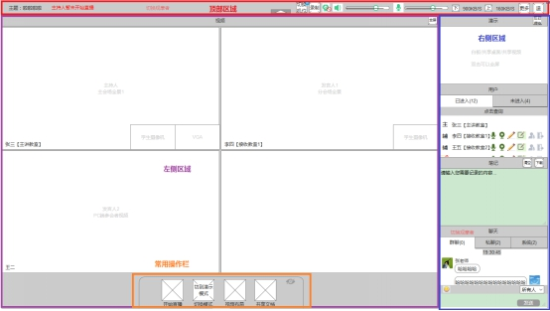

### 顶部区域

1. **主题**居左显示
2. **提醒文字以及结束相关操作在主题右侧按出现时间顺序依次显示，如：**

重要提醒-您暂未开始直播，准备好后请点击下方常用操作栏中“开始直播”按钮

提醒-主持人暂未开始直播

提醒-禁止发言中…

提醒-禁止聊天中…

提醒-锁屏中…

操作-结束录制

操作-结束共享桌面

操作-结束轮巡、下一批

操作-取消禁止发言

操作-取消禁止聊天

操作-结束锁屏

等等

1. 其他操作按钮居右显示，包括：录制、切换大画面、视频设置、扬声器、麦克风、网络监控、更多、退出/结束会议。
2. **观摩者**只能看到主题、退出会议按钮。
3. 单击【隐藏顶部】按钮，可以将顶部隐藏。隐藏顶部区域全部内容，包括主题、警告、提醒、结束操作、其他操作。

C:\Users\chenhao\AppData\Local\Temp\ksohtml\wps660A.tmp.jpg

### 左侧区域

左侧区域根据当前是视频模式或者演示模式，分别显示视频区、演示区。

### 右侧区域

1. 右侧区域上部分根据当前是视频模式或者演示模式，分别显示【演示】、【视频】栏目。可以通过【左右调换】按钮与左侧【视频区】、【演示区】调换，达到【切换模式】的效果。
2. 【演示】、【视频】栏目不能收缩。
3. 右侧区域中，【用户】、【笔记】、【聊天】栏目可以通过单击收缩或者展开，笔记收缩后隐藏【清空】【下载】按钮，展开后再出现。任何时候展开的栏目都**等高度**平铺，比如将【笔记】收缩后，【用户】、【聊天】栏目等高度平铺。默认展开【用户】、【聊天】，收缩【笔记】。
4. 用户列表中对每个用户的状态（操作）默认隐藏。

C:\Users\chenhao\AppData\Local\Temp\ksohtml\wps660B.tmp.jpg

移入或者单击圆形按钮会展开全部状态（操作），再次单击圆形按钮消失。只能同时展开一个用户状态（操作）。状态（操作）包括：开关音频、开关视频、禁止文本聊天、允许白板标注、设置发言人、请出会议。

C:\Users\chenhao\AppData\Local\Temp\ksohtml\wps661C.tmp.jpg

操作后会在用户名右侧出现相关异常状态（操作），包括：关闭音频、关闭视频、禁止文本聊天、允许白板标注、发言人。再次点击圆形按钮也会出现相应的状态（操作）。

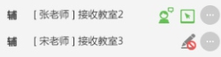

1. 右侧的用户、笔记、聊天，滑动条只有在滑动时才出现，鼠标拖动（即需要支持触摸屏）也能滑动并出现滑动条。

### 常用操作栏

1. 第一次进入会议，默认显示常用操作栏。

常用操作栏是浮层。

单击【隐藏】按钮C:\Users\chenhao\AppData\Local\Temp\ksohtml\wps661E.tmp.jpg可以隐藏常用操作栏。

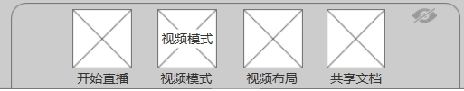

1. 移入或者单击底部小图形能够显示常用操作栏。

C:\Users\chenhao\AppData\Local\Temp\ksohtml\wps6630.tmp.jpg

1. 常用操作栏根据操作按钮个数自动设置宽度，始终保持在左侧区域底部居中。
2. 常用操作栏中如果有操作按钮是打开弹出层，包括【视频布局】、【共享文档】、【共享桌面】、【共享视频】、【申请发言】等操作按钮，再次单击该操作按钮关闭对应弹出层。

## 开始直播

### 直播之前V5.4.0

1. 【开始会议】改成【开始直播】。
2. 所有人

所有人都能提前进入，不能进行音视频互动。

允许文本群聊、私聊，可以对自己音视频进行设置。

1. 参会者

* 提醒：

页面顶部出现提醒文字——主持人暂未开始直播

参会者系统消息出现提醒文字——主持人暂未开始直播

* 功能限制：

参会者不能“申请发言”，点击申请发言弹出层提醒——“主持人暂未开始直播，请耐心等待！”。

1. 观摩者

* 提醒：

页面顶部出现提醒文字——主持人暂未开始直播

观摩者系统消息出现提醒文字——主持人暂未开始直播

1. 主持人

* 提醒：

页面顶部出现提醒文字——您暂未开始直播，准备好后请点击下方常用操作栏中“开始直播”按钮

* 功能限制：

主持人不能设置单个用户“允许白板标注”、“禁止文本聊天”、“发言人”、“控制音频”、“控制视频”，不能点击“一键静音”V5.4.0，直接禁用这些功能按钮，可以将用户“请出会议”。

主持人可以【演示】文档，禁用白板工具，演示文档会同步给参会者。

主持人可以“退出会议”或者“结束会议”。

* 其他说明：

主持人调整【视频布局】同步给提前进入的参会者。

### 直播之后

* 提醒：

【开始直播】后，所有参会者、观摩者弹出层提示“直播开始啦！”。

参会者、观摩者系统消息出现：直播开始啦！

所有功能开放。

会议（活动）状态改变为**进行中**。

## 切换模式

所有人都可以自主切换模式。

只有**主持人**切换模式才同步给其他人，发言人、参会者、观摩者切换不同步给其他人。

默认在【视频模式】。

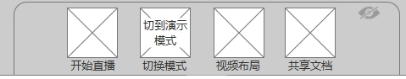

点击【切换到演示模式】，可以切换到【演示模式】。

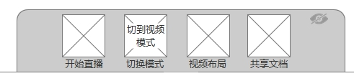

通过点击右侧区域右上角的【左右调换】按钮，也可以达到【切换模式】的效果。

## 视频模式

### 视频区V5.4.0补充版

1. 视频区的视频，尽可能的占满整个视频区，横向居中；对于二分屏和三分屏（左右）纵向居中；对于其他布局置顶，无需纵向居中；
2. 视频区的视频至少距离视频区边界横向1~2px，纵向1~2px，相邻视频的间距也是横向1~2px，纵向1~2px；请参考原型“参与会议-视频模式布局”。

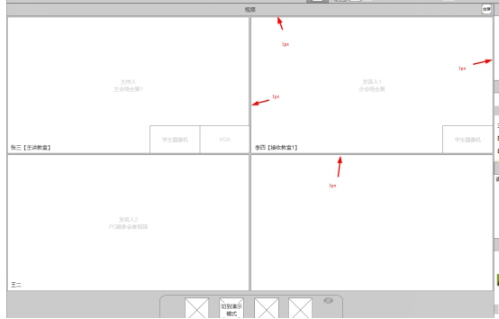

1. 全屏：
   1. 视频区全屏后，和未全屏时规则一样。

全屏后，单个视频画面功能不变，如后面【每个视频画面】功能说明。

* 1. 退出全屏交互如下：

全屏后，出现【退出全屏】按钮，过2秒自动隐藏，1秒淡出，共3秒；

鼠标移入右上角300*200区域出现【退出全屏】按钮；

鼠标移出300*200区域，过2秒自动隐藏，1秒淡出，共3秒；

1. 两种状态V5.4.0补充版

仅参会者、观摩者有两种状态，以及相应的切换状态功能；

两种状态：全部、一个；

状态不受切换模式影响，比如现在是视频模式**全部**状态，切换到演示模式后，仍是**全部**状态；

* 1. 全部
* 显示主持人和全部发言人视频，这是默认状态；
* 点击【切到一个】，则进入一个状态；
  1. 一个
* 只显示第一个视频，只接收其它路画面的音频；
* 点击【切到全部】，则进入全部状态；
* ~~将【用户】【笔记】【聊天】逐个收缩，则进入全部状态~~
  1. 与其它功能互相影响：
* 开启轮巡：在广播轮巡前，不影响参会者、观摩者；在广播轮巡后，视频区和主持人保持一致，切换的按钮隐藏；取消广播后，按钮重新显示；
* 禁止发言：主持人禁止发言后，切换的按钮隐藏；取消禁止发言后，按钮重新显示；

### 右侧区域

视频模式下，右侧区域有四个栏目【演示】【用户】【笔记】【聊天】。

在【演示】栏目中可以展示白板、共享桌面、共享视频，双击内容区域全屏显示，不能进行其他操作。

通过【左右调换】，可以将左侧视频区换到右侧上方区域，将当前演示区换到左侧区域。

### 调整视频布局

通过【常用操作栏】中的【视频布局】功能，可以打开【调整视频布局】弹出层。

只有在【视频模式】下，才能看到切换布局效果。

调整视频布局，仅视频区局部刷新，不要全局刷新。

调整视频布局会同步给所有用户。

在弹出层中，选中一种布局，不关闭弹出层。

布局包括：一分屏、二分屏、三分屏（左右）、三分屏（上下）、四分屏、六分屏（倒L）、六分屏（正L）、八分屏、九分屏、十六分屏（暂时不做十六分屏）。请参考原型“参与会议-视频模式布局”。

### 调整画面次序（未定版本）

在【更多】中有【调整画面次序】功能。

需要能够调整主持人及发言人的顺序。

上方有说明文字——说明：拖动一个画面可以与其他画面交换位置。

视频布局属于一大多小画面（包括三分屏、六分屏、八分屏）时，大画面的视频分辨率增加限制，不允许将分辨率为480*320的**参会者**视频设置到大画面，如此设置时提示：由于参会者的画面分辨率较低，请选择高分辨率的参会者视频设置到大画面。主持人的视频不受该限制，即480*320的主持人视频可以设置到大画面。（不影响轮巡、调整视频布局功能，允许这些功能导致的低分辨率显示在大画面）

增加交互，视频区拖动一路视频画面与其他画面交换位置——当鼠标在其他画面中释放时，交换位置。（V5.3版本可以不实现该交互）如下示意图：

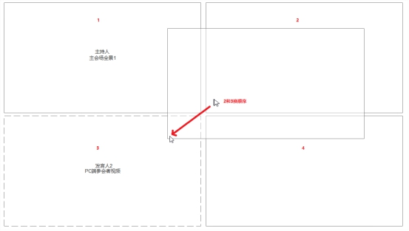

调整画面次序，仅视频区局部刷新，不要全局刷新。

### 每个视频画面V5.4.0

1. 如果画面中有视频，默认出现视频相关信息：

左下——用户名【会场名】（若超过画面宽度，自动截断，鼠标移入看到全部）

**移入**或者**单击**视频画面出现相关操作，移出或者再单击视频画面隐藏相关操作，包括：

左上，情况1——关闭音频、关闭视频、双屏、全屏（三个操作按钮的顺序以实际UI稿为准）

左上，情况2——双屏、全屏（只有一个操作时就居左）

右上——取消发言人

如下左一，移入前，右一，移入后：

 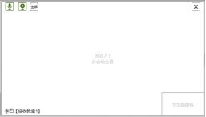

（2018-7-9根据bug单5095增加特殊说明：非参数平台化版本插件不支持，无需实现如上“移入”、“移出”的交互）

1. 每个人都能自主关闭接收到的其他各路的“音频”或者“视频”，除了自己的音视频。

移入【关闭音频】按钮C:\Users\chenhao\AppData\Local\Temp\ksohtml\wps6666.tmp.jpg提示：点击不接收音频；

移入【关闭视频】按钮C:\Users\chenhao\AppData\Local\Temp\ksohtml\wps6667.tmp.jpg提示：点击不接收视频；

移入【开启音频】按钮C:\Users\chenhao\AppData\Local\Temp\ksohtml\wps6668.tmp.jpg提示：点击接收音频；

移入【开启视频】按钮C:\Users\chenhao\AppData\Local\Temp\ksohtml\wps6669.tmp.jpg提示：点击接收视频；

关闭音频后，【开启音频】按钮C:\Users\chenhao\AppData\Local\Temp\ksohtml\wps667A.tmp.jpg始终显示，位置不变，不需要移入或者单击视频画面才出现。关闭视频也一样。

如下左一，移入前，右一，移入后：

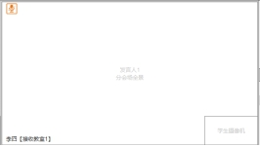 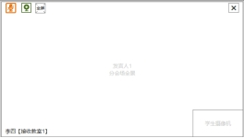

1. 双屏：V5.4.0

若会场/教室开启了扩展屏功能和共享内存功能（插件和参数平台化后台配置），则在开会前对扩展屏进行检测，若检测发现存在扩展屏，则出现【双屏】按钮；

点击某一个视频画面的【双屏】后此视频画面就会显示到另外一个屏幕上，点击另外一个则替换；

点击后按钮变成【取消双屏】；

有一个按钮变成【取消双屏】后，其他的【取消双屏】自动变成【双屏】。

## 演示模式

### 演示区

布局调整，白板工具以及页签位置移动。右上角仍有最大化按钮。**以实际UI稿为准**。

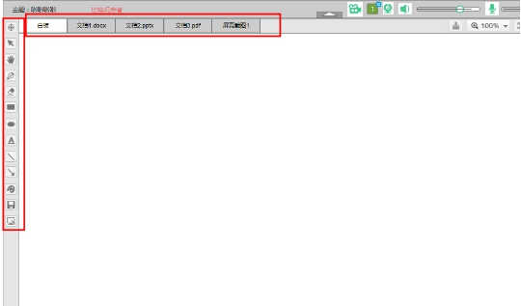

有白板标注权限的人操作白板、切换文档、将演示区全屏都会同步给其他人。

有白板标注权限的人可以始终看到关闭文档按钮，这样在触屏机器上没有鼠标也能关闭文档。

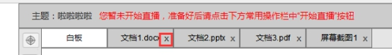

### 虚拟电子白板

1. 截屏

现有截屏功能截图如下：

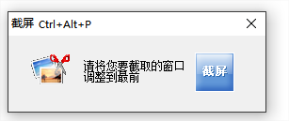

快捷键：Ctrl+Alt+P；

在截屏工具标题栏上显示截屏快捷键：截屏Ctrl+Alt+P：

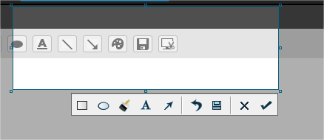

保存：保存后会在虚拟电子白板中显示；

### 右侧区域V5.4.0补充版

演示模式下，右侧区域有四个栏目【视频】【用户】【笔记】【聊天】。

【视频】也有2种状态，与视频模式下视频区的2种状态相同：

1. 一个状态V5.4.0补充版

对于主持人，在一个状态下，只是隐藏其它视频；主持人默认是一个状态；

对于参会者、观摩者，在一个状态下，仅接收其它路画面的音频；

1. 全部状态

在全部状态下，根据不同的视频画面个数显示不同的布局。如果视频太多显示不下，则可以鼠标滑动或者拖动看到下方的视频，不需要出现滑动条。如下左一，1-4分屏，左二，5-7分屏，右一，8-16分屏：

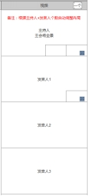 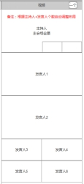 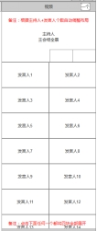

1. 与其它功能互相影响：

开启轮巡：同视频模式，参会者的切换按钮会受到影响；主持人的切换按钮不受影响；

禁止发言：同视频模式，参会者的切换按钮会受到影响；主持人的切换按钮不受影响；

**特殊说明：**去除部分之前版本的交互规则，包括：

【用户】【笔记】【聊天】都收缩，【视频】无需再自动进入全部状态；

点击【切到一个】，视频进入一个状态，不再影响其它栏目的展开收缩状态；

点击【切到全部】，视频进入全部状态，也不再影响其它栏目的展开收缩状态；

### 调整视频布局

在【常用操作栏】中有【调整视频布局】功能。

只有所选布局中的视频画面个数会影响到视频区显示。

### 调整画面次序

和【视频模式】中【调整画面次序】功能基本一样。

在【演示模式】下，拖动视频调整次序功能可有可无。

### 每个视频画面

和【视频模式】中【每个视频画面】功能基本一样。

## 共享桌面及共享视频

视频模式、演示模式下都在演示区显示共享桌面、共享视频。

视频模式、演示模式下都在演示区**等比例放到最大**显示，左右居中，置顶，留白部分深灰色，视频模式下具体效果请参考UI稿。

双击共享内容区域可以全屏、取消全屏。

刷新浏览器后停止共享桌面、共享视频。

### 共享视频V5.4.0

共享视频支持任意视频格式，选择视频文件时，格式选项包括：

* 视频文件(*.flv;*.mp4;*.avi;*.rmvb;*.wmv;*.3gp;*.swf;*.mkv;*.rm;*.mov;*.f4v)
* 所有文件(*.*)

~~选择视频文件后出现转换文件进度的弹出层，可以关闭弹出层取消转换。~~

选择视频文件后无需等待转换结束，可以立即播放。V5.4.0

播放时，显示当前播放进度和视频时长。去掉音量控制功能。V5.4.0

特殊情况，解决共享视频拖动进度条花屏问题：

1. 如果同时满足"音频AAC，视频H.264，视频GOP<=5s，视频格式为flv或者mp4"四个条件：flv格式，不需要转码；mp4格式，快速转码（仅改封装格式为flv）；（插件CV5.6.0中优先实现）
2. 如果上述条件中存在任意一个不满足，则都转码：若GOP>5s，按照GOP为5s转码；若GOP<=5s，按照原GOP转码；（插件CV5.6.0中优先实现）
3. 如果上述条件中仅“视频GOP>5s”不满足：（第3点暂未实现，后续版本再实现）
   1. flv格式，由用户选择是否转码（将GOP降到5s）；

在前端提示用户：“经检测该视频进度条的拖动最小间隔是N秒，转码后可以降到5秒。是否转码？”N为GOP；按钮：是、否。

* 用户若选择【是】，再按照GOP为5s转码；
* 用户若选择【否】，按照原GOP共享；
* 用户若关闭弹窗，取消共享；
  1. mp4格式，由用户选择快速转码（仅改封装格式为flv）或者普通转码（改封装格式为flv，并将GOP降到5s）；（平台后续实现，插件需要相应调整）

在前端提示用户：“经检测该视频的格式为mp4，进度条的拖动最小间隔是N秒，快速转码可以改格式为flv，普通转码还可以将间隔降到5秒。是否转码？”N为GOP；按钮：快速转码、普通转码。

* 用户若选择【快速转码】，则将格式改为flv，并共享；
* 用户若选择【普通转码】，则将格式改为flv，按照GOP为5s转码，并共享；
* 用户若关闭弹窗，取消共享；

### 发言人共享

* 操作：

【申请共享桌面】后，主持人页面顶部区域出现【结束共享桌面】的按钮

【申请共享视频】后，主持人页面顶部区域出现【结束共享视频】的按钮，可以对视频进行任意操作。（2018-6-4原需求是通过停止播放操作结束共享视频，但是已实现的停止播放视频无法结束共享视频，需要另外的按钮进行控制）

### 任何人共享

共享后，【（申请）共享桌面】【（申请）共享视频】按钮变成【取消共享桌面】【取消共享视频】。

* 提醒：

【（申请）共享桌面】后，共享者页面顶部出现提醒文字——共享桌面中…

### 共享时禁用功能

为了不影响共享桌面、共享视频功能的使用，在共享时需要禁用一些功能。

1. 主持人禁用功能：共享桌面、共享视频、更多；当前主持人若正在共享，则可以取消共享桌面、取消共享视频；

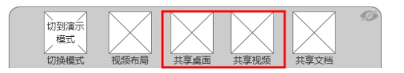

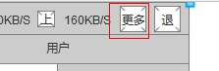

1. 发言人禁用功能：申请共享桌面、申请共享视频；当前正在共享的人，可以取消共享桌面、取消共享视频；如果共享过程中取消/被取消发言，直接结束共享；

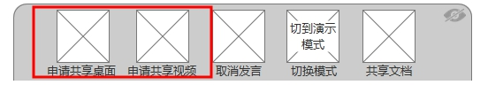

1. 参会者（非发言人）禁用功能：无；
2. 单击常用操作栏中上述功能按钮（如共享桌面、共享视频、申请共享桌面、申请共享视频）弹出层提醒：

当前正在共享桌面，不能执行此操作！

当前正在共享视频，不能执行此操作！

1. 直接禁用更多按钮，移入或者单击无效果。

## 共享文档

【常用操作栏】中有【共享文档】功能。

【文档管理】改成【共享文档】。

发起会议时上传的文档会在【共享文档】中显示，按照上传时间倒序排列。

文档数量为空时显示：暂无可用文档。

支持上传、演示、下载、删除、锁定文档。

* 上传

文档包括Office文档、pdf文档、图片，单个文档最多20M。文档需要支持动态PPT，若是动态PPT则能在演示时看到动态效果。在上传PPT时不用确认是否保留动态效果（待定，根据大庆的说法，需要确认）。

* 演示

现在只有主持人和有白板标注权限的参会者才能【演示】文档。

* 下载

默认所有人都能【下载】文档。

* 删除

主持人可以【删除】任意文档，文档上传人可以【删除】自己上传的文档。

* 锁定

【锁定】文档后只有主持人能下载文档。

## 用户列表及权限控制

主持人可以对指定用户进行多项权限控制，包括音频、视频、文本聊天、白板标注、发言人。

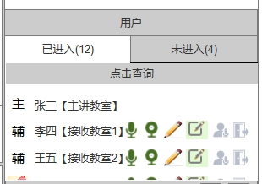

### 查询

增加查询功能，点击查询后，出现查询文本框，文本框中文字变化时立即更新查询结果，非空白时文本框右侧出现清空按钮。

按照关键字查询完整名字，包括【】中的部分，比如输入**来宾**能查到所有来宾，输入教室能查到【】中带教室的。

查询关键字过滤空格。

### 头像和姓名V5.4.0

对于头像和姓名，鼠标移入时，可以看到该用户相关信息，采用浏览器自带的悬停效果。

* 对于机构用户：显示——最后一级机构名 用户姓名

比如：苏州市 赵五

比如：工业园区 刘六

比如：阔地一中 刘七

* 对于教师：显示——学校名 年级学科1/年级学科2/…/年级学科n 教师姓名【会场名】

比如：阔地一中 一年级语文 陈大【主讲教室】

比如：阔地一中 二年级语文/三年级语文 王二

* 对于学生：

互动听课、集体备课、视频会议不支持学生参与会议，网络授课支持学生参与；

显示——学校名 年级班级 学生名

比如：阔地一中 一年级3班 张三

* 对于来宾：显示——来宾名字【来宾】

比如：李四【来宾】

### 音视频控制

主持人可以关闭指定用户的音频、视频，其他人都不能接收该用户的音视频。

移入【关闭音频】按钮C:\Users\chenhao\AppData\Local\Temp\ksohtml\wps66B5.tmp.jpg提示：点击关闭音频。

移入【开启音频】按钮C:\Users\chenhao\AppData\Local\Temp\ksohtml\wps66C6.tmp.jpg提示：点击开启音频。

移入【关闭视频】按钮C:\Users\chenhao\AppData\Local\Temp\ksohtml\wps66C7.tmp.jpg提示：点击关闭视频。

移入【开启视频】按钮C:\Users\chenhao\AppData\Local\Temp\ksohtml\wps66C8.tmp.jpg提示：点击开启视频。

### 禁止文本聊天

主持人可以控制参会者文本聊天权限，如果禁止了文本聊天，则禁用文本聊天功能，禁用聊天输入框。

移入【禁止文本聊天】按钮C:\Users\chenhao\AppData\Local\Temp\ksohtml\wps66C9.tmp.jpg提示：点击禁止文本聊天。

移入【取消禁止文本聊天】按钮C:\Users\chenhao\AppData\Local\Temp\ksohtml\wps66CA.tmp.jpg提示：点击允许文本聊天。

### 白板标注

发言人不再直接拥有白板标注权限；主持人可以设置任意数量参会者（包括发言人、非发言人）拥有白板标注权限；有了白板标注权限，就能操作白板、演示文档。

移入【允许白板标注】按钮C:\Users\chenhao\AppData\Local\Temp\ksohtml\wps66CB.tmp.jpg提示：点击允许白板标注。

移入【禁止白板标注】按钮C:\Users\chenhao\AppData\Local\Temp\ksohtml\wps66DB.tmp.jpg提示：点击禁止白板标注。

### 设置发言人

移入【设为发言人】按钮C:\Users\chenhao\AppData\Local\Temp\ksohtml\wps66DC.tmp.jpg提示：点击设为发言人。

移入【取消发言人】按钮C:\Users\chenhao\AppData\Local\Temp\ksohtml\wps66DD.tmp.jpg提示：点击取消发言人。

当发言人发言（即有声音，检测到一定的音量，音量值待定，需要插件支持）时，【发言人】C:\Users\chenhao\AppData\Local\Temp\ksohtml\wps66DE.tmp.jpg图标变换成动图（可以用两张图片C:\Users\chenhao\AppData\Local\Temp\ksohtml\wps66DF.tmp.jpg C:\Users\chenhao\AppData\Local\Temp\ksohtml\wps66E0.tmp.jpg每1秒钟循环切换），表示正在发言。停止发言后过1秒变成静态图。

### 请出会议

请出会议是将参会者从用户列表中彻底删除，在会议详情页中不再显示该参会者。如果一个机构、学校的参会者都删除了，则该机构（会场）也自动删除。如果该参会者有录制权限，则录制权限信息中也将该参会者删除。

参会者被请出会议后，自动跳转到“请出会议提示页”，5秒后自动跳转到进入会议的列表页，不能再看到此会议。

移入【请出会议】按钮C:\Users\chenhao\AppData\Local\Temp\ksohtml\wps66F1.tmp.jpg提示：点击请出会议。

### 转移主持人

下期再考虑。

### 参会者

主持人和参会者可以看到所有用户的异常状态，包括关闭音频、关闭视频、允许白板标注、禁止文本聊天、发言人，直接显示在用户名右侧。

如果参会者名字过长影响到异常状态显示则截断，优先显示异常状态。

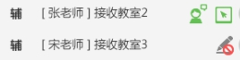

### 观摩人数

（该需求暂时不做，前方已经直接与技术沟通增加了类似功能；）

在主持人右侧显示观摩人数。

所有参会者、观摩者都能看到观摩人数。

悬停“观摩人数”图标，提示“观摩人数”文字。

### 一键静音V5.4.0

确定后，所有用户都关闭音频。

悬停按钮，提示：一键关闭全部用户音频。

### 一键呼叫V5.4.x

请参考原型，待补充更多需求。

悬停按钮，提示：一键呼叫未进入的用户。

## 申请取消发言

非发言人可以【申请发言】。申请发言后，主持人需要确认，确认后，申请发言成功。

15秒之内只能申请一次，15秒内重复申请发言提示：你申请发言操作过于频繁，请稍后再试！

发言人可以【取消发言】。

## 笔记

首次进入会议如果没有笔记，文本区域内容默认显示提示文字“请输入您需要记录的内容...”。

移入文本区域或者点击【清空】按钮后清空提示文字，移出后不再出现提示文字。

笔记需要存储在服务器上，刷新浏览器后笔记仍然存在。如果是来宾，不用存储到服务器。

各用户笔记功能独立，内容不交叉。

【下载】是从服务器上下载，存储到本地为txt格式。

**观摩者**无笔记功能，右侧区域不显示【笔记】栏目。

## 聊天

### 通用

1. 聊天对象列表中，默认第一个聊天对象是“大家”，UI稿中是“大家”，原型中是“所有人”，请按照UI稿；

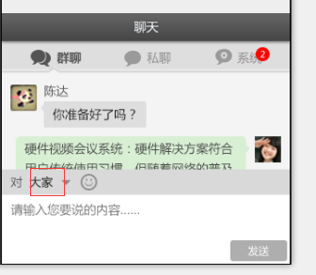

1. 一分钟内无人聊天，下次再出现聊天信息时显示当前时间hh:mm:ss。

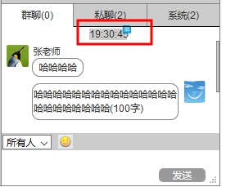

1. 聊天区，若【群聊】、【私聊】、【系统】有新消息，而且当前不在该页签，则页签增加新消息提示。如果当前页签有新消息，不需要新消息提示。切换到有新消息的页签，新消息提示消失。
2. 对于新消息提示，【群聊】显示新消息条数，【私聊】显示新出现私聊消息的人数，【系统消息】显示新消息条数。数字超过99时，显示99。
3. 【群聊】和【私聊】输入字数限制调整为500个中文字符。
4. 点击Enter回车，直接发送消息。
5. 【用户】【笔记】都收缩的情况下，【聊天】输入框高度为4行；【用户】或者【笔记】展开的情况，【聊天】输入框高度减少为2行。

### 群聊

1. 手动选择聊天对象为“大家”，自动跳转到【群聊】页签。
2. 点击【群聊】中的头像或者人名，可以进入【私聊】。
3. 观摩者不能参与群聊，不显示输入框。

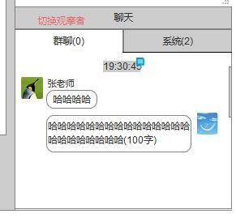

### 私聊

1. 选择私聊对象

选择私聊对象有三种方式：

* 手动选择一个非“大家”的聊天对象；
* 点击【群聊】中的头像或者人名；
* 点击【系统】里面的人名；

选择私聊对象后，自动跳转到【私聊】页签，并自动在【私聊】接收消息区域最下方出现并选中该【私聊对象页签】；

1. 私聊对象页签

每页显示4个【私聊对象页签】，每个【私聊对象页签】居中显示前三个字；

没有新消息提示时，**移入**或者**单击【**私聊对象页签】，出现关闭按钮；移出【私聊对象页签】，关闭按钮过三秒消失；

单击【私聊对象页签】，显示所有与该私聊对象的聊天记录，顶部出现“与XX对话…”；

1. 点击切换到【私聊】页签

如果存在【私聊对象页签】，则选中第一个【私聊对象页签】；

如果不存在【私聊对象页签】，则自动选择第一个非“大家”的聊天对象，不出现【私聊对象页签】；

1. 新消息

若有新消息，则出现并选中【私聊对象页签】，提示小圆点，点击该【私聊对象页签】，小圆点消失；

如下图，私聊对象【张三】有新消息，点击【张三】后，小圆点消失：

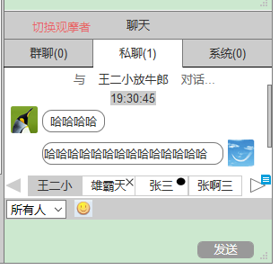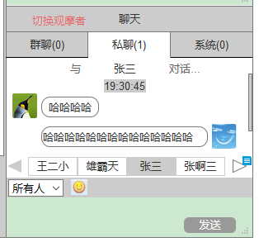

1. **观摩者**无私聊功能，不显示【私聊】页签。也不能选择私聊对象。

### 系统

点击【系统】里面的人名，可以进入【私聊】。**观摩者**不能点击人名。

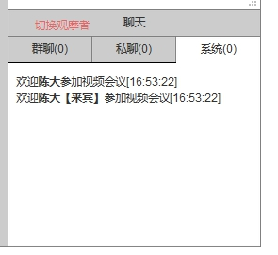

## 录制

### 非参数平台化需求

主持人和有录制权限的参会者可以看到【录制】图标，单击或者移入【录制】图标出现下拉菜单。

#### 开始录制

录制是在本地录屏，录制整个交互过程。

* 【开始录制】时
  + 如果检测到没有安装插件

弹出层提醒：请先在本地安装录制插件。

* + 如果检测到已安装录制插件

直接弹出“另存为”窗口，选择录制到本地的位置。

文件名默认为“主题-1”，如果已存在，则默认为“主题-2”，以此类推，“主题-3”，……。比如主题是“我的会议”，且文件“我的会议-1.flv”已存在选择的路径下，则文件名默认为“我的会议-2”。

可以手动修改文件名，修改的文件名如果已存在，提示：“***已存在。要替换它吗？”。

* + 点击无反应

增加提示信息弹窗。

* 【开始录制】后

顶部区域出现【结束录制】按钮。

录制过程中，禁用【开始录制】菜单项。

优化录制中的样式，录制中更加明显，增加录制闪烁效果。（需要UI设计）

页面刷新、重启浏览器后，继续录制，继续计时，录制在同一个文件中。

* 会议结束或者退出会议

自动结束录制。

#### 录制中

当第一个文件达到500M（可配）时，自动截断并生成第二个文件。第二个文件在第一个文件名的基础上自动命名。

* 若第一个文件名=“XXXX-N”，N为正整数：
  + 第二个文件名=“XXXX-（N+1）”；
  + 第三个文件名=“XXXX-（N+2）”；
  + 以此类推……
* 若第一个文件名末尾不是“-N”,N为正整数：
  + 第二个文件名=第一个文件名-1；
  + 第三个文件名=第一个文件名-2；
  + 以此类推……
* 若自动生成的文件名已存在，则重复的文件名基础上增加“-时间戳”：“-年月日时分秒”，如果增加了时间戳还重复，则时间戳+1秒，直到创建成功为止；比如：
  + 第二个文件自动命名为“我的会议-1.flv”，发现系统盘中已存在，则重命名为“我的会议-1-20170314101010.flv”；
  + 若“我的会议-1-20170314101010.flv”也已存在，则时间戳+1秒为“我的会议-1-20170314101011.flv”；

#### 归档

没有归档权限的参会者在移入或单击【归档】时提示“您没有归档权限”，单击时可以用tooltip/title的形式，也可以用弹出层的形式。

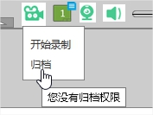

* 归档到服务器

可以对【归档到服务器】的视频进行重命名、删除操作。

视频自动截取原视频文件名的前30个字，【重命名】最多30个字。

【删除】是直接从服务器上删除。

* 录制到本地

所有录制的文件都会显示在这里，包括自动截断生成的文件。

可以对【录制到本地】的视频进行归档、删除操作。

归档过程中可以【暂停】，也可以直接【删除】。【暂停】后，可以【继续归档】、【删除】。如果归档失败，显示归档失败，可以重新【开始归档】，最好能弹出层提示归档失败的原因，比如：录制结果**对应的本地文件已被删除，归档失败。归档结束后，显示【已归档】。可以同时【开始归档】多个录制结果，允许程序内部排队逐个归档。

【删除】是指删除这条录制的记录，不删除本地文件。

### 参数平台化需求2018-6-22

#### 开始录制（原型暂未调整）

主持人和有录制权限的参会者可以看到【录制】图标，单击【录制】弹窗提示：确定开始在服务器端录制吗？确定|取消。

点击【确定】，开始录制，录制的文件名是**主题-时间戳.flv**。

#### 录制中

显示录制时间、【暂停录制】、【停止录制】；

点击【暂停录制】后，变成【继续录制】；

点击【继续录制】后，变成【暂停录制】；

点击【停止录制】后，停止录制；在会议结束后的会议详情可以看到文件。

点击【录制】，提示：当前正在录制中，是否停止录制？是|否。

## 视频设置

备注：开发过程中会根据实际做出效果调整需求文档。

点击页面顶部的C:\Users\chenhao\AppData\Local\Temp\ksohtml\wps6719.tmp.jpg视频设置按钮可以对视频进行设置。

### 插件与flash配置

根据是否使用的插件采用不同的设置方式。插件是在后台行政区、学校配置。如果主持人所在行政区或者学校配置了使用插件，则参加该会议的人员全部需要下载插件。进入会议时提示下载插件。如果配置的flash，则只用flash，不用下载插件。

### Flash V5.4.0

如果使用flash，策略如下：

* 进入会议策略：

根据检测到摄像头个数，采取不同策略：

* 无摄像头

每次进入会议时，弹出层提示——没有检测到摄像头，请检查相关配置。

弹出层只需要右上角的关闭按钮；

* 只有一个摄像头

进入会议时，默认选择该摄像头；

* 若有多个摄像头

初次进入会议时，自动弹出视频设置窗口，默认选择无；

后面再进入会议时，加载上一次选择的摄像头，不用弹出视频设置窗口。

* 弹出层：

切换摄像头可以看到视频预览。V5.4.X

清晰度与分辨率、码率的对应关系如下：V5.4.0

|  |  |  |
| --- | --- | --- |
| 清晰度 | 分辨率 | 码率 |
| 超清 | 1920*1080 | 2M |
| 高清 | 1280*720 | 1.5M |
| 标清（主持人默认） | 640*480 | 1M |
| 普清（参会者默认） | 320*240 | 0.5M |

* 未选择摄像头：

如果摄像头选择无，则视频设置按钮变成关闭状态C:\Users\chenhao\AppData\Local\Temp\ksohtml\wps671A.tmp.jpg。

### 插件V5.4.0

如果使用插件，策略如下：

* 进入会议策略：

根据检测到摄像头个数，采取不同策略：

* 无摄像头

每次进入会议时，弹出层提示——没有检测到摄像头，请检查相关配置。

弹出层只需要右上角的关闭按钮；

* 只有一个摄像头

进入会议时，默认选择该摄像头；

弹出层同Flash的弹出层；如果摄像头选择无，则视频设置按钮变成关闭状态C:\Users\chenhao\AppData\Local\Temp\ksohtml\wps671B.tmp.jpg。

* 若有多个摄像头

初次进入会议时，自动弹出视频设置窗口；

后面再进入会议时，不用弹出视频设置窗口。

* 弹出层

可以对视频进行如下设置：

* 分辨率

显示当前的分辨率；只能在入口处设置分辨率；

* 清晰度

可以修改清晰度；

* 导播模式

包括手动、半自动、自动，同在线课堂的导播模式策略；

* 悬停提示信息

手动：手动切换大画面，机位不跟踪

半自动：手动切换大画面，机位自动跟踪  
自动：自动切换大画面，机位自动跟踪

* 在手动、半自动模式下

可以切换当前视频的大画面，显示【快捷切换大画面】按钮；

* 在自动模式下

隐藏【快捷切换大画面】按钮；

* 大画面小画面

大画面、小画面分别显示当前的所有机位；

可以设置并记忆大画面对应的小画面，切换大画面时，自动勾选对应的小画面；

* 在手动、半自动模式下

选中的大画面即当前视频的大画面；

* 在自动模式下

当前视频大画面根据自动导播策略自动切换，不受切换大画面影响；

* 大画面预置位V5.4.0
* 可以调用预置位；
* 选项是从1到10，切换大画面后，自动选择此大画面当前的预置位，可以调用其它预置位；
* 大画面，若获取不到预置位，选项为1；
* 非手动导播模式下，选择预置位无效；
* 手动导播模式下，选择预置位，点击【调用】后立即调用；
* 若调用的预置位不存在，则属于无效调用，无需任何反应，情况包括：VGA、摄像机无云台、摄像机有云台但是未设置此预置位。
* 保存视频设置 V5.4.X

各应用（视频会议、集体备课、互动听课、网络授课）分别保存视频设置中的全部设置，在下次进入应用里自动加载视频设置。

* 【快捷切换大画面】按钮
* 功能

该按钮的功能，即视频设置里面切换大画面的功能，选择结果需要联动。

* **交互**

**移入**或者**单击**按钮，出现菜单，机位右侧显示快捷键信息，从Alt+1到Alt+6；（2018-6-5参数平台化版本的快捷键改为ctrl+shift+1到ctrl+shift+6，经施胜宇反馈chrome浏览器不支持alt+1的快捷键）

按钮的图标随着当前所选择机位变化，从①到⑥；

备注：现有产品中图标会变化为A（自动导播），这是原先技术人员自主添加的功能，现已调整交互方式，在视频设置中可以调整导播模式为自动导播，请去掉原功能；

## 音频设置与监控V5.4.0

可以直接单击扬声器图标开关扬声器（不影响音量滑杆），单击麦克风图标开关麦克风（不影响音量滑杆）。

本地保存音量、麦克风设置结果，下次进入会议默认沿用上次的设置。

在授课平台插件中不影响操作系统声音。V5.4.0

工作台中维持现状，仍然会影响操作系统声音。V5.4.0

实时监控本地音频输入输出大小（需要插件支持V5.4.X）。

C:\Users\chenhao\AppData\Local\Temp\ksohtml\wps672E.tmp.jpg

类似windows的音量合成器。

C:\Users\chenhao\AppData\Local\Temp\ksohtml\wps672F.tmp.jpg

## 网络监控V5.4.x

仅安装授课平台插件的情况下，实时监控下载上传速度，单位 KB/S，显示整数。

（后面要考虑旧版本插件是否也支持，旧版本插件如果不支持，需要不显示。）

C:\Users\chenhao\AppData\Local\Temp\ksohtml\wps6730.tmp.jpg

## 更多

主持人有【更多】功能。

**移入**或者**单击**【更多】按钮，出现更多操作菜单。

开始直播前，操作数量较少，包括：邀请来宾、邀请观摩。

开始直播后，操作数量很多，包括：调整画面次序、开启轮巡、轮巡设置、禁止发言、禁止聊天、发起点名、互动调查、锁屏、邀请来宾、邀请观摩。

### 调整画面次序

请参考【视频模式】中相关说明。

### 开启轮巡V5.4.0

点击【开启轮巡】先出现弹出层；

#### 弹出层

* 固定角色位置

可以选择固定角色位置。被固定的角色不参与轮巡，在轮巡时视频区每一页都固定显示该角色视频。

* 开启轮巡

在弹出层中点击【开启轮巡】才是真正开启轮巡。

#### 【开启轮巡】时的特殊情况

* 非参数平台化版本需求

如果轮巡前布局是四分屏及以上，没有空画面。若选择固定主持人及发言人，则点击弹窗中【开启轮巡】时提示：请至少保留一个空画面位置用于轮巡非发言人。

如果已进入用户数<=当前视频布局分屏数，无法开启轮巡，在点击弹窗中【开启轮巡】时提示：开启轮巡时，已进入用户数需大于当前视频布局分屏数。

* **参数平台化版本需求2018-6-22**

如果轮巡前布局是四分屏或者六分屏，没有空画面。若选择固定主持人及发言人，则点击弹窗中【开启轮巡】时提示：请至少保留一个空画面位置用于轮巡非发言人。

如果轮巡前布局是八分屏或者九分屏，则点击弹窗中【开启轮巡】时提示：只允许四分屏或者六分屏开启轮巡。

备注：因为现在虚拟摄像头最多10个，待软件研发部支持更多虚拟摄像头后，再去掉这段规则。

如果已进入用户数<=当前视频布局分屏数，无法开启轮巡，在点击弹窗中【开启轮巡】时提示：开启轮巡时，已进入用户数需大于当前视频布局分屏数。

#### 【开启轮巡】后

请参考“开启轮巡示意图”原型。

* 轮巡状态

开启轮巡后，主持人视频区进入轮巡状态。

在轮巡状态，主持人和发言人视频有特殊标识。发言人包括移动端，非发言人不包括移动端。（即移动端的非发言人不参与轮巡）

只轮巡视频，不轮巡声音。

在轮巡的任何一页，都能听到主持人和当前页发言人的声音。（目前技术无法实现每一页都听到全部发言人的声音）

* 轮巡的视频画面次序
  + 都不固定位置

设置、取消发言人不影响轮巡次序，新进入参会者排在最后一个，中途有参会者离开重新计算每页轮巡视频。

* + 仅固定主持人位置

主持人始终固定在视频区第一个。

其他规则，同“都不固定位置”。

* + 固定主持人及发言人位置

主持人及发言人固定在轮巡前的位置。

其他规则，同“都不固定位置”。

* 手动轮巡

主持人页面顶部出现【下一批】及轮巡页码。

点击【下一批】可以手动换下一批，并重新计时，当轮巡间隔时间到，自动切换下一批。

轮巡页码显示方式是“当前页/总页数”。

* 轮巡的布局

若轮巡前是一分屏、二分屏、三分屏，自动切换到四分屏。其他情况，布局不变。

* 申请发言

web端能申请、取消发言，移动端不能申请、取消发言。

发言人+主持人总个数不能超过布局的路数，与轮巡前一样。

* 单个视频画面（非参数平台化需求）
  + 主持人

单击或者移入视频画面出现：左上——全屏，右上——无。

* + 发言人

轮巡状态时，原先对单个发言人视频画面执行的音频关闭、视频关闭状态恢复为音频开启、视频开启状态。

不能对单个视频画面执行【关闭音频】【关闭视频】操作。

**单击**或者**移入**视频画面出现：左上——全屏，右上——取消发言。

仍然可以通过右上角【取消发言】按钮取消该发言人。

* + 非发言人

**单击**或者**移入**视频画面出现：左上——全屏，右上——设置发言。

可以通过右上角【设置发言】按钮将其设置成发言人。

* 单个视频画面（参数平台化需求2018-7-11）
  + 主持人

单击或者移入视频画面无操作按钮，也无双击全屏功能。

自动取消原先的双屏、全屏效果。

* + 发言人

轮巡状态时，原先对单个发言人视频画面执行的音频关闭、视频关闭状态恢复为音频开启、视频开启状态。

自动取消原先的双屏、全屏效果。

不能对单个视频画面执行【关闭音频】【关闭视频】【双屏】【全屏】操作。

**单击**或者**移入**视频画面出现：右上——取消发言。

仍然可以通过右上角【取消发言】按钮取消该发言人。

* + 非发言人

不能对单个视频画面执行【关闭音频】【关闭视频】【双屏】【全屏】操作。

**单击**或者**移入**视频画面出现：右上——设置发言。

可以通过右上角【设置发言】按钮将其设置成发言人。

* 禁用功能

禁用【调整布局】、【调整画面次序】，若点击这些按钮，弹出层提醒——当前正在轮巡状态，不能调整布局；当前正在轮巡状态，不能调整画面次序。

* 演示模式

可以切换模式。

在演示模式下，若只显示一路视频，则只显示每一页的第一路。

* 广播轮巡

主持人页面顶部出现【广播轮巡】。

默认只有主持人视频区才能进入轮巡状态，参会者、观摩者视频区保持不变，还是原先的主持人+发言人。

当主持人开启【广播轮巡】后，参会者、观摩者视频区变成轮巡状态，主持人的视频区会同步到参会者、观摩者。参会者自动退出单个视频全屏、双屏状态。观摩者自动退出单个视频全屏状态。且参会者、观摩者隐藏切换【一个】【全部】状态的按钮。V5.4.0补充版本

* + 提醒

参会者、观摩者页面顶部区域出现提醒文字——轮巡中…

【广播轮巡】后，该按钮变成“广播中…”，移入变成【取消广播】。

* 取消广播

取消广播后，参会者、观摩者恢复视频区状态。

* + 都不固定位置

重新排列画面次序——主持人排第一个，其他发言人按照申请发言的时间升序排列，最后是空白画面。

* + 仅固定主持人位置

重新排列画面次序——主持人排第一个，其他发言人按照申请发言的时间升序排列，最后是空白画面。

* + 固定主持人及发言人位置

直接移除非发言人的视频。

* 关闭轮巡

主持人页面顶部出现【关闭轮巡】。

* 刷新页面

主持人刷新后，自动【关闭轮巡】。

#### 【关闭轮巡】后

所有人恢复视频区状态，无需恢复原先的音频关闭、视频关闭、开启双屏状态。

若【关闭轮巡】前参会者不是轮巡状态，则将参会者的视频区画面次序同步给主持人。

若【关闭轮巡】前参会者也是轮巡状态，则同取消广播的规则。

### 禁止发言V5.4.0补充版

**开启免打扰** 改成 **禁止发言。**

* 点击【禁止发言】

快捷键保持不变Ctrl M。

需要弹出层确认。

15秒内重复点击【禁止发言】提示：您禁止发言操作过于频繁，请稍后再试！

* 【禁止发言】后
  + 视频布局：

视频布局变成【一分屏】。对于参会者、观摩者，隐藏切换【一个】【全部】状态的按钮。对于主持人，仍显示切换【一个】【全部】状态的按钮。

若在视频模式下，视频区只剩一路画面，不要自动全屏。

若在演示模式下，视频区只剩一路画面，对于主持人，不改变【一个】【全部】状态。即【全部】状态下，也只显示一路画面。

* + 禁用功能：
    - 不允许申请发言、设置发言人

参会者若【申请发言】，弹出层提醒：已进入禁止发言状态，不能申请发言。

主持人禁用设置发言人按钮。

* + - 不允许调整画面次序

主持人若【调整画面次序】，弹出层提醒：已进入禁止发言状态，不能调整画面次序。

* + 提醒：

**系统消息**出现提醒文字：主持人已经禁止发言。

主持人页面顶部区域出现【取消禁止发言】。

参会者、发言人、观摩者页面顶部区域出现提醒文字——禁止发言中…

* 【取消禁止发言】后
  + 视频布局：

自动恢复禁言之前的视频布局，恢复【禁止发言】之前的发言人。

* + 提醒：

**系统消息**出现提醒文字：主持人已经取消禁止发言。

### 禁止聊天

* 【禁止聊天】后
  + 功能限制：

只有主持人才能使用【群聊】【私聊】发送消息。

其他参会者都不能发送消息，禁用聊天输入框，鼠标移入输入框时tooltip提示——主持人已经禁止聊天。

* + 提醒及结束操作：

**系统消息**出现提醒文字：主持人已经禁止聊天。

主持人页面顶部区域出现【取消禁止聊天】。

参会者、发言人、观摩者页面顶部区域出现提醒文字——禁止聊天中…

* 【取消禁止聊天】后
  + 提醒：

**系统消息**出现提醒文字：主持人已经取消禁止聊天。

### 发起点名

主持人发起点名，参会者（除了来宾）出现点名弹出层，倒计时30秒。

发起点名，实时刷新点名结果，点名一开始就出现点名结果。

【已到人员】【未到人员】若超过区域显示范围，出现滑动条。

可以多次点名，系统保存多次点名结果，暂不考虑会议结束后如何查看点名结果。

### 互动调查

主持人可以发起互动调查，所有参会者出现互动调查弹出层。

* 弹出层内容：

1.您对本次会议整体满意度如何？

非常出色，良好，一般，需要改进

2.您对会议的氛围感受如何？

气氛热烈，气氛不错，气氛很差

3.您觉得本次会议的效率如何？

效率很高，效率一般，没有效率

4.针对此类会议的开展，有什么改进建议？

* 结束调查

主持人点击【结束调查】后，所有人强制结束调查，未提交的不计入统计。

如果【结束调查】后，没有人提交，则可以继续发起调查。

如果【结束调查】后，有人提交，则再次发起调查弹出层提示：互动调查已结束，无法再次调查。

* 调查结果

调查结果中，改进建议若超过区域显示范围，出现滑动条。

调查结果中，只显示有建议的参会者名字和建议内容。

### 随堂测验

* 组建测验

点击【组建测验】，新窗口打开【随堂测验】模块中的组建测验页面；关闭随堂测验弹窗后，再打开弹窗可以看到新组建的测验；

如果该教师没有配置随堂测验模块，则不显示该按钮；

* 调用测验

调用的是主讲教师的【随堂测验】模块中的随堂测验；

如果该教师没有配置随堂测验模块，则随堂测验弹出层的列表为空。

* 其他

请参考原型。

### 锁屏

#### 非参数平台化需求

* 【锁屏】后
  + 提醒及结束操作：

**系统消息**出现提醒文字：主持人已开启锁屏。

主持人页面顶部出现【结束锁屏】按钮；

参会者、发言人页面顶部出现提醒文字——锁屏中…

* + 参会者被锁屏：

鼠标：限制在会议区域范围内移动；

禁用键和组合键：f4，f12，esc，win，alt+tab，alt+左，alt+右，alt+esc，ctrl+esc。

* 【结束锁屏】后
  + 提醒：

**系统消息**出现提醒文字：主持人已结束锁屏。

* 特殊情况
  + 主持人退出或者结束会议

自动结束锁屏；

#### 参数平台化需求2018-7-17

* 【锁屏】后
  + 提醒及结束操作：

**系统消息**出现提醒文字：主持人已开启锁屏。

主持人页面顶部出现【结束锁屏】按钮；

参会者、发言人页面顶部出现提醒文字——锁屏中…

* + 参会者进入锁屏状态：

浏览器：自动全屏显示（即F11效果）；

禁用键和组合键：f4，f11，f12，esc，win，alt+tab，alt+左，alt+右，alt+esc，ctrl+esc。

* 【结束锁屏】后
  + 提醒：

**系统消息**出现提醒文字：主持人已结束锁屏。

* + 参会者退出锁屏状态：

浏览器：取消全屏显示；

不再禁用键和组合键；

* 特殊情况
  + 主持人退出或者结束会议

自动结束锁屏；

* + 参会者退出会议

该参会者退出锁屏状态；

* + 参会者刷新或者进入会议

自动进入锁屏状态；

### 添加用户

仅【视频会议】模块有此功能，【集体备课】、【互动听课】、【网络授课】都没有此功能；

主持人可以在系统里【添加用户】，不论当前是否正在直播；

点击【添加用户】之后，新窗口打开【编辑视频会议】页面；

无论是从工作台还是从授课平台进入的会议，都打开授课平台的【编辑视频会议】页面；

在编辑页面：

* 功能基本同【发布会议】；
* 点击【进入会议】或者【取消】后，关闭【编辑视频会议】页面；
* 点击【进入会议】后，局部刷新所有用户的会议界面中的“主题”、“用户列表”；

### 邀请来宾V5.4.0

* 弹出层

来宾地址需要能够全选，不要截断显示。

二维码：由地址自动生成。

手机浏览器：在手机浏览器（包括微信内嵌浏览器）中打开地址或者扫描二维码，会提醒下载APP，具体请参考手机Web版原型。

来宾口令：自动生成来宾口令。复制来宾口令后，打开APP自动进入会议。

* 来宾登录页

来宾有两种进入会议系统的方式，如果是系统用户，他可以选择用户登录或者来宾登录；如果不是系统用户，他只能选择来宾登录；（本段，未纳入开发计划）

两种登录方式都需要验证码；

进入系统后，【用户列表】中都显示为“人名【来宾】”。

* + 用户登录：通过系统用户登录后，自动添加进入应用的参与范围；支持平台任何用户；（本段，未纳入开发计划）
  + 来宾登录：需要输入“您的姓名”，【您的姓名】支持中英文，1-10个中文字符，不能重复，重复提醒：该姓名已存在。

### 邀请观摩V5.4.0

* 弹出层

观摩地址需要能够全选，不要截断显示。

二维码、手机浏览器、口令相关需求请参考邀请来宾。

* 观摩登录页（本段，未纳入开发计划）

系统外用户通过“系统外用户观摩地址”作为观摩者进入会议。

系统内用户通过“系统内用户观摩地址”作为观摩者进入会议，需要用户名和密码验证。同一个用户名不能在不台机器上观摩同一个会议，如果发生了，自动踢掉前一个用户。

（该需求暂时不做，前方已经直接与技术沟通增加了类似功能；）

### 相关信息

点击左上角**主题**也可以打开【相关信息】。

* 主题：
  + 主持人可以在系统里修改【主题】，不论当前是否正在直播；
* 预约时间和时长：
  + 是会议的基本信息；
* 直播时间：
  + 若会议未开始，显示【未开始】；
  + 若会议进行中，显示点击【开始直播】的时间；

## 自由发言

下期再考虑。

主持人开启自由发言后，所有人都可以语音交流，包括主持人、发言人、非发言人。

* 提醒：

所有人页面顶部出现提醒文字——自由发言中…

## 音频群聊

【视频会议】里面不开启此功能，在【互动听课】里开启此功能。

所有非发言人可以音频群聊。

* 提醒：

非发言人页面顶部出现提醒文字——非发言人音频群聊中…

## 结束退出会议

* 开始直播前

开始直播前，主持人可以选择结束会议或者退出会议，其他人可以退出会议。

* 开始直播后

开始直播后，主持人只能选择结束会议，其他人可以退出会议。

除非主持人关闭网页或者返回到上一页，等同于退出会议。

* 退出会议

所有人关闭网页或者返回到上一页，都等同于退出了会议。

主持人、参会者退出会议后，直接跳转到进入会议的列表页或者详情页，还能重新进入会议。

来宾、观摩者退出会议后，跳转到提醒页，提示：“您已退出互动听课/集体备课/视频会议/网络授课”。

退出会议后，会议/活动状态不变，还能重新进入会议。

* 结束会议

结束会议后，所有人进入“会议已结束”的提示页面。5秒后自动跳转到进入会议的列表页或者详情页，会议/活动状态直接变成“已结束”。

## 遥控器

若安装了插件，则可以使用遥控器，与【专递课堂】模块采用同款遥控器。

将其中部分功能禁用，分【标准版】和【天津版】。

具体功能请参考原型。

适用于所有模块：互动听课、集体备课、视频会议、网络授课。

## 模块功能配置

使用到【视频会议】核心功能的模块有：互动听课、集体备课、视频会议、网络授课。

模块间稍有区别，体现在4个特殊的功能：开启轮巡、音频群聊、随堂测验、添加用户。

|  |  |  |  |  |
| --- | --- | --- | --- | --- |
| 功能\模块 | 互动听课 | 集体备课 | 视频会议 | 网络授课 |
| 开启轮巡 |  |  | √ |  |
| 音频群聊 | √ |  |  |  |
| 随堂测验 |  |  |  | √ |
| 添加用户 |  |  | √ |  |